2007第一财经商界精英高尔夫老友会
邀请函
参赛回执 （为方便组委会邮寄请柬，请详细填写）
姓名： | 性别： | 联系电话：
公司名称： |  | 公司职务：
E-mail： |  | 传真:
最近成绩： ____杆 |  | 差点：
对分组是否有要求？ | o无 / o有，希望
上海出发嘉宾  航班和酒店安排 | o选A：上海航空+酒店住宿+打球费用；共计费用：3650元  o选B：吉祥航空+酒店住宿+打球费用；共计费用：3650元  o我自己安排
其它城市出发嘉宾  航班安排 | 航班号： 时间： 行程：
选手须知：
- 参赛选手请于2008年1月16日17:30前与赛事组委会电话确认；
- 由于1月份是海南高尔夫旅游黄金季节，若确认参赛、并已预定航班、酒店，谢绝更改，望予谅解；
- 比赛由赛事执委会统一分组，若有特殊要求请在参赛回执中说明，谢绝现场换组；
联系人：朱小姐、孙小姐
电话：021-64738619 传真：021-54560755 E-mail：cbngolf@126.com

附件:海南兴隆康乐园54洞高尔夫球会（电话: 0898-62576999）
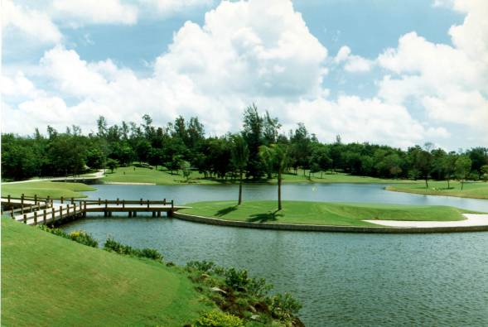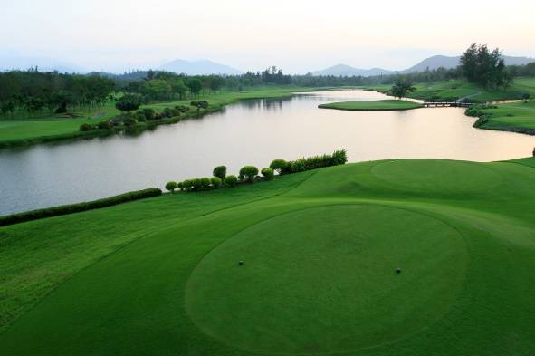
海南兴隆54洞康乐园高尔夫天堂由康乐园温泉高尔夫球会、太阳河高尔夫球会、橡树林高尔夫球会构成。球场位于海南省东南部著名的兴隆温泉度假区，它与所属的康乐园海航度假酒店之完美结合球场由美国USGA的专业高尔夫球场设计大师精心布局，54洞球道迂回穿梭于大自然丘陵地、茂密橡胶雨林和山河湖泊溪涧间，亦极具挑战性。球道起伏差大，奇草异木，处处鸟鸣，令您在挥杆之余尽享大自然的温情。
- 06年获“中国十佳高尔夫球场提名奖”
- 拥有中国目前独一无二的双球道设计
- 康乐园温泉高尔夫这个极具挑战性的18洞球场球道总长7201码
地址：中国海南万宁兴隆康乐园（球场路线图）
